一、选择题
1．若a＝2^{0.5}，b＝log_{π}3，c＝log_{π}sin$\frac{2π}{5}$，则( )．
A．a＞b＞c B．b＞a＞c C．c＞a＞b D．b＞c＞a
2．设a，b是非零实数，且a＜b，则下列不等式成立的是( )．
A．a²＜b² B．ab²＜a²b C．$\frac{1}{{\text{ab}}^{2}}$＜$\frac{1}{a^{2}b}$ D．$\frac{b}{a}$＜$\frac{a}{b}$
3．若对任意实数x∈R，不等式｜x｜≥ax恒成立，则实数a的取值范围是( )．
A．a＜－1 B．｜a｜≤1 C．｜a｜＜1 D．a≥1
4．不等式x³－x≥0的解集为( )．
A．(1，＋∞) B．[1，＋∞)
C．[0，1)∪(1，＋∞) D．[－1，0]∪[1，＋∞)
5．已知f(x)在R上是减函数，则满足f($\frac{1}{x−1}$)＞f(1)的实数取值范围是( )．
A．(－∞，1) B．(2，＋∞)
C．(－∞，1)∪(2，＋∞) D．(1，2)
6．已知不等式f(x)＝ax²－x－c＞0的解集为{x｜－2＜x＜1}，则函数y＝f(－x)的图象为图中( )．
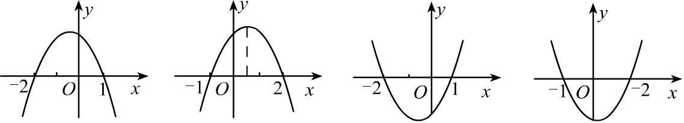

A$\begin{aligned}\left\{x－y | \right.\left\{x＋y | \right.\end{aligned}$ B C D
(第6题)
7．设变量x，y满足约束条件$\begin{aligned}\left\{x－y | \right.\left\{x＋y | \right.\end{aligned}$ 则目标函数z＝5x＋y的最大值是( )．
≥0
≤1
≥1
A．2 B．3 C．4 D．5
8．设变量x，y满足$\begin{aligned}\left\{x＋y－3 | \right.\left\{x－y＋1 | \right.\end{aligned}$ 设y＝kx，则k的取值范围是( )．
≥0
≥1
≤1
A．[$\frac{1}{2}$，$\frac{4}{3}$] B．[$\frac{4}{3}$，2] C．[$\frac{1}{2}$，2] D．[$\frac{1}{2}$，＋∞)
9．已知a，b∈R，则使｜a｜＋｜b｜≥1成立的一个充分不必要条件是( )．
A．｜a＋b｜＜1 B．a≤1，且b≤1
C．a＜1，且b＜1 D．a²＋b²≥1
10．若lgx＋lgy＝2，则$\frac{1}{x}$＋$\frac{1}{y}$的最小值为( )．
A．$\frac{1}{\text{20}}$ B．$\frac{1}{5}$ C．$\frac{1}{2}$ D．2
二、填空题
11．以下四个不等式：①a＜0＜b，②b＜a＜0，③b＜0＜a，④0＜b＜a，其中使$\frac{1}{a}$＜$\frac{1}{b}$成立的充分条件是 ．
12．设函数f(x)＝$\begin{aligned}\left\{1 | \right.\end{aligned}$ 则不等式xf(x)＋x≤4的解集是____________．
(x＞0)，
(x＜0)．

13．若不等式(－1)^{n}a＜2＋$\frac{(−1)^{n+1}}{n}$对任意正整数n恒成立， 则a的取值范围是 ．
14．关于x的不等式x²－(a＋$\frac{1}{a}$＋1)x＋a＋$\frac{1}{a}$＜0(a＞0)的解集为__________________．
15．若不等式x²－2x＋3≤a²－2a－1在R上的解集是空集，则a的取值范围是 ．
三、解答题
16．已知函数f(x)＝x²－2x＋$\frac{4}{9(\text{x－}1)^{2}}$，x∈(－∞，1)∪(1，＋∞)，求f(x)的最小值．
17．甲乙两人同时同地沿同一路线走向同一地点，甲有一半时间以速度m行走，另一半时间以速度n行走；乙有一半路程以速度m行走，另一半路程以速度n行走，若m≠n，问甲乙两人谁先到达指定地点?
18＊．已知关于x的不等式(ax－5)(x²－a)＜0的解集为M．
(1)当a＝4时，求集合M；
(2)当3∈M，且5∈M时，求实数a的取值范围．
参考答案
一、选择题
1．A
解析：三个以上的实数比较大小，可以先估算，进行分类(与0比较或与1比较)，再应用不等式性质或作差法．
因为π＞1，0＜sin$\frac{2π}{5}$＜1，所以c＝log_{π} sin$\frac{2π}{5}$＜0．
又因为3＞1，所以b＝log_{π}3＞0，而a＝2^{0.5}＞0，故c最小，只需再比较a与b的大小．
由指数函数的性质知，2^{0.5}＞1而且0＜log_{π} 3＜log_{π} π＝1，所以a＞b，即a＞b＞c．
2．C
解析：比较两个实数的大小，可采用作差法，也可用特殊值排除法，以下用作差法．
∵a²－b²＝(a＋b)(a－b)，
当a＜b，且a，b均为负数时，(a＋b)( a－b)＞0，a² ＞b²，排除A．
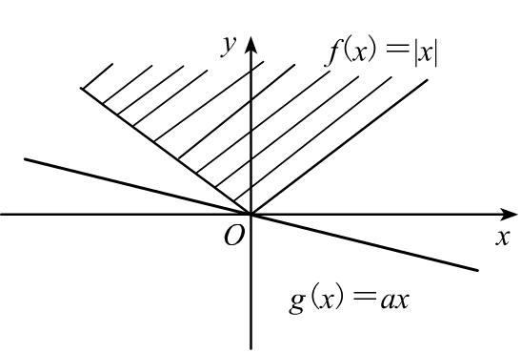
∵ab²－a²b＝ab(b－a)，
(第3题)
由于b－a＞0，当a，b同号时(比如a＝1，b＝2)，ab(b－a)＞0，ab²＞a²b，排除B．
∵$\frac{1}{{\text{ab}}^{2}}$－$\frac{1}{a^{2}b}$＝$\frac{a－b}{a^{2}b^{2}}$＜0，即$\frac{1}{{\text{ab}}^{2}}$＜$\frac{1}{a^{2}b}$．
同样可以用作差法判断$\frac{b}{a}$＜$\frac{a}{b}$是错误的．

3．B
解析：由于不等号两边的函数比较熟悉，可以尝试数形结合法．
令f(x)＝｜x｜，g(x)＝ax，画出图象如右图，
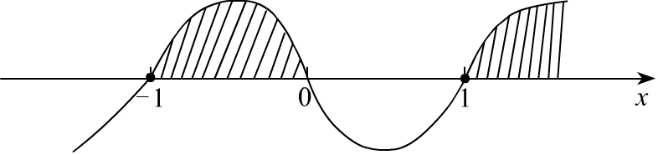
由图可以看出｜a｜≤1．
4．D
解析：用数轴标根法求解．
(第4题)
x³－x≥0可化为
x(x－1)(x＋1)≥0，
如图，原不等式的解集为{x｜－1≤x≤0，或x≥1}．
5．C
解析：关键是利用单调性去掉“f”，转化为不含“f”的不等式求解．
∵f(x)在R上是减函数，
∴f($\frac{1}{x−1}$)＞f(1)$⇔$$\frac{1}{x−1}$＜1$⇔$$\frac{x−2}{x−1}$＞0$⇔$x＜1或x＞2．
6．B
解析：首先根据方程ax²－x－c＝0的根确定a，c，再求出f(－x)．
由已知，方程ax²－x－c＝0的两个实根为－2和1，则(－2)＋1＝$\frac{1}{a}$，(－2)×1＝$\frac{−c}{a}$，解得a＝－1，c＝－2，则f(x)＝－x²－x＋2，f(－x)＝－x²＋x＋2＝－(x－$\frac{1}{2}$)²＋$\frac{9}{4}$，由开口方向和对称轴位置判断为B．
7．D
解：先画可行域如图．作直线l₀:5x＋y＝0，平行移动直线l₀至直线l，从图形中可以发现，当直线l经过平面区域内的点A时，直线在y轴的截距最大，此时z最大．
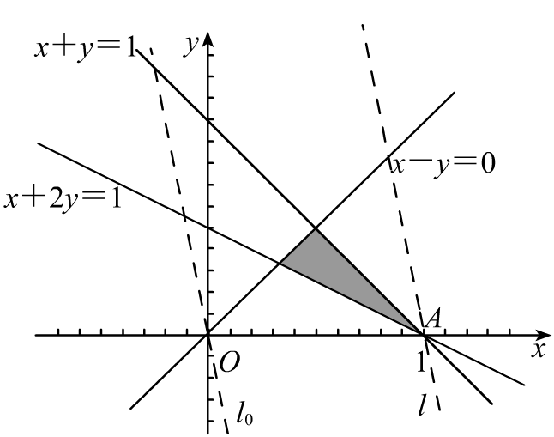
由$\begin{aligned}\left\{x＋2y＝1 | \right.\end{aligned}$，解得$\begin{aligned}\left\{x＝1 | \right.\end{aligned}$，即A(1，0)，
(第7题)
∴z＝5×1＋0＝5．

8．C
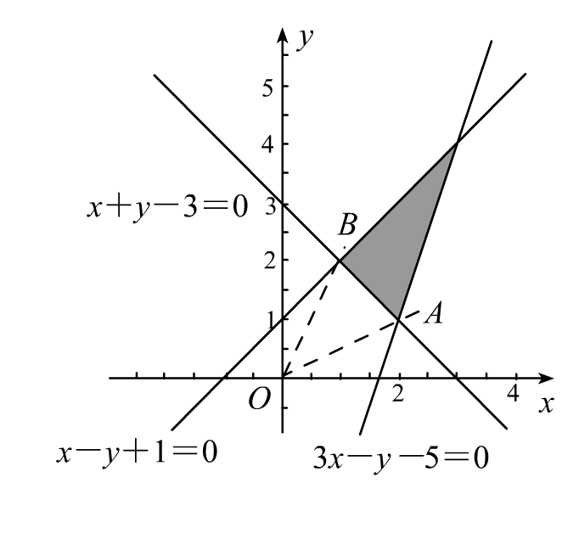
解析：k的几何意义是可行域内的点与原点连线的斜率．
(第8题)

解: 先画出题中不等式组所表示的区域(如图)，可以看出k_{OA}最小，k_{OB}最大．
由$\begin{aligned}\left\{3x－y－5＝0 | \right.\end{aligned}$得A(2，1)，
k_{OA}＝$\frac{1－0}{2－0}$＝$\frac{1}{2}$；
由$\begin{aligned}\left\{x－y＋1＝0 | \right.\end{aligned}$得B(1，2)，
k_{OB}＝$\frac{2－0}{1－0}$＝2．∴$\frac{1}{2}$≤k≤2，即k∈[$\frac{1}{2}$，2]．
9．D
分析:如果①：某选项能推出|a|＋|b|≥1，则充分性成立；还需要②：|a|＋|b|≥1不能推出该选项，①和②满足，该选项就是充分不必要条件．
解：若a²＋b²≥1，则(|a|＋|b|)²＝a²＋2|ab|＋b²≥a²＋b²≥1，|a|＋|b|≥1，充分性成立．但|a|＋|b|≥1时，未必有a²＋b²≥1，例如$\left|\frac{1}{2}\right|$＋$\left|\frac{1}{2}\right|$＝1，然而${\left(\frac{1}{2}\right)}^{2}$＋${\left(\frac{1}{2}\right)}^{2}$＜1．
10．B
解：∵lgx＋lgy＝2，∴xy＝100，且x＞0，y＞0，
∴$\frac{1}{x}$＋$\frac{1}{y}$≥2$\sqrt{\frac{1}{x}⋅\frac{1}{y}}$＝$\frac{2}{\sqrt{\text{xy}}}$，即$\frac{1}{x}$＋$\frac{1}{y}$≥$\frac{1}{5}$，
当且仅当$\begin{aligned}\left\{x＝y | \right.\end{aligned}$ x＝10，y＝10时取等号．
二、填空题
11．①②④．
解：a＜0＜b$⇒$$\frac{1}{a}$＜0＜$\frac{1}{b}$，充分性成立；
b＜a＜0$⇒$ab＞0，b－a＜0$⇒$$\frac{b－a}{\text{ab}}$＜0，即$\frac{1}{a}$＜$\frac{1}{b}$，充分性成立；
b＜0＜a$⇒$$\frac{1}{b}$＜0，$\frac{1}{a}$＞0$⇒$$\frac{1}{a}$＞$\frac{1}{b}$，充分性不成立；
0＜b＜a$⇒$ab＞0，b－a＜0$⇒$$\frac{1}{a}$＜$\frac{1}{b}$，充分性成立．
12．{x｜0＜x≤2，或x＜0}．
解析：由于f(x)是分段函数，所以要分别对每一段(分别在x＞0，x＜0条件下)解不等式．
由 $⇔$ $⇔$0＜x≤2，
x＞0
xf(x)＋x≤4
x＞0
x·1＋x≤4
由 $⇔$ $⇔$x＜0，
x＜0
xf(x)＋x≤4
x＜0
x·(－1)＋x≤4
∴0＜x≤2或x＜0．
13．［－2，$\frac{3}{2}$)．
解析：首先处理(－1)^{n}，需要对n的奇偶性进行讨论．
若n为奇数，原不等式$⇔$－a＜2＋$\frac{1}{n}$$⇔$ a＞－(2＋$\frac{1}{n}$)，即a＞－(2＋$\frac{1}{n}$)对任意正奇数n恒成立，因为－(2＋$\frac{1}{n}$)＝－2－$\frac{1}{n}$＜－2，所以只需a≥－2．
若n为偶数，原不等式$⇔$a＜2－$\frac{1}{n}$，即a＜2－$\frac{1}{n}$对任意正偶数n恒成立，
只需a＜(2－$\frac{1}{n}$)_{最小值}＝2－$\frac{1}{2}$＝$\frac{3}{2}$，即a＜$\frac{3}{2}$．
所以若对任意正整数n不等式恒成立，以上应同时满足，
故－2≤a＜$\frac{3}{2}$．
14．{x｜1＜x＜a＋$\frac{1}{a}$}．
解析：首先判断方程x²－(a＋$\frac{1}{a}$＋1)x＋a＋$\frac{1}{a}$＝0(a＞0)是否有实数根，实数根大小是否确定．
x²－(a＋$\frac{1}{a}$＋1)x＋a＋$\frac{1}{a}$＜0可化为(x－1)[x－(a＋$\frac{1}{a}$)]＜0，
∵a＞0，a＋$\frac{1}{a}$≥2＞1，∴1＜x＜a＋$\frac{1}{a}$．
15．{x｜－1＜a＜3}．
解析：把问题等价转化为“恒成立”问题．
x²－2x＋3≤a²－2a－1在R上的解集是空集，
$⇔$ x²－2x＋3＞a²－2a－1在R上恒成立，
$⇔$ x²－2x－a²＋2a＋4＞0在R上恒成立．
因为抛物线y＝x²－2x－a²＋2a＋4开口向上，故只需△＝4－4(－a²＋2a＋4)＜0，
即x²－2x＋3＜0$⇔$－1＜a＜3．
三、解答题
16．解析：f(x)＝(x－1)²＋$\frac{4}{9(\text{x－}1)^{2}}$－1≥2$\sqrt{\frac{4}{9}}$－1＝$\frac{1}{3}$．
当x－1＝$\frac{4}{9(\text{x－}1)^{2}}$时，即x＝1±$\frac{\sqrt{6}}{3}$时，f(x)取到最小值$\frac{1}{3}$．
17．分析：行走时间短者先到达指定地点，问题的实质是比较两个实数(式子)的大小，用作差法．
解：设从出发地到指定地点的路程是s，甲乙两人走完这段路程所用的时间分别为t₁，t₂，则$\frac{t_{1}}{2}m＋\frac{t_{1}}{2}n＝s$，$\frac{s}{2m}＋\frac{s}{2n}＝t_{2}$，所以t₁＝$\frac{2s}{m＋n}$，t₂＝$\frac{(m＋n)s}{2\text{mn}}$．
t₁－t₂＝$\frac{2s}{m＋n}－\frac{(m＋n)s}{2\text{mn}}$=$\frac{[4\text{mn}－(m＋n)^{2}］s}{2\text{mn}(m＋n)}$$\text{＝－}\frac{(m－n)^{2}s}{2\text{mn}(m＋n)}$，
因为s，m，n均为正数且m≠n，所以t₁－t₂＜0，即t₁＜t₂，
所以甲比乙先到达指定地点．
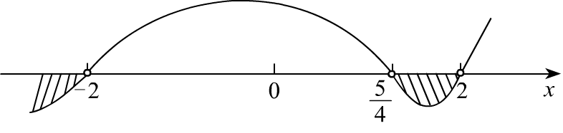
18＊．解：(1)当a＝4时，(ax－5)(x²－a)＜0$⇔$(x－$\frac{5}{4}$)(x－2)(x＋2)＜0，由数轴标根法得x＜－2，或$\frac{5}{4}$＜x＜2．
(第18题)
故M＝{x｜x＜－2，或$\frac{5}{4}$＜x＜2}．
(2)3∈M，且5∈M
(3a－5)(9－a)＜0
(5a－5)(25－a)≥0
$⇔\begin{aligned}\left\{ | \right.\end{aligned}$ $⇔\begin{aligned}\left\{(a－\frac{5}{3})(a－9) | \right.\end{aligned}$
≤0
＞0
$⇔\begin{aligned}\left\{ | \right.\left\{ | \right.\end{aligned}$ $⇔$1≤a＜$\frac{5}{3}$，或9＜a≤25．
a＜$\frac{5}{3}$，或a＞9
1≤a≤25
故实数a的取值范围是{x｜1≤a＜$\frac{5}{3}$，或9＜a≤25}．

